「森の芸術祭 晴れの国・岡山」GO FOR 2027 PROGRAM 認定要綱

１ 趣旨
令和９(2027)年に開催する「森の芸術祭 晴れの国・岡山」2027（以下「芸術祭」という。）に向け、文化芸術の振興、観光誘客の促進、又は地域の振興に資する事業を「GO FOR 2027 PROGRAM」（以下「本プログラム」という。）として認定し、相互に広報協力を行うことにより、芸術祭の認知度を高めるとともに、開催に向けた機運の醸成を図る。

２ 対象事業
本プログラムの認定の対象となる事業は、次の各号に掲げる要件のすべてを満たすものとする。
(1) 芸術祭の開催エリアである12市町村内（津山市・高梁市・新見市・真庭市・美作市・新庄村・鏡野町・勝央町・奈義町・西粟倉村・久米南町・美咲町）で実施されること。ただし、広域連携に関する事業等で実行委員会会長が認める場合は、この限りではない。
(2) 令和８(2026)年12月31日までに実施されること。
(3) 芸術祭の開催に向けた機運醸成につながる内容であること。
(4) 文化芸術の振興、観光誘客の促進、又は地域の振興に資する内容であること。
(5) 次のいずれにも該当しないこと。
①営利のみを目的とする事業
②宗教活動、又は政治活動を目的とする事業
③暴力団等が関与する事業
④公序良俗に反するおそれ、又は芸術祭の品位を棄損するおそれのある事業
⑤第三者の利益を害するおそれのある事業
⑥特定の個人又は団体を支援又は公認しているとの誤解を与えるおそれのある事業

３ 実施期間
令和７(2025)年９月４日（木）から令和８(2026)年12月31日（木）まで

４ 認定の効果
- 専用ロゴ「GO FOR 2027」の提供（電子データ）及び使用許可
(2) 芸術祭の公式ウェブサイトへの掲載
(3) 芸術祭の公式SNSでの情報発信
(4) その他の媒体等による情報発信

５ 申請方法
(1) 提出書類
・「森の芸術祭 晴れの国・岡山」GO FOR 2027 PROGRAM 申請書（様式第１号）（以下「申請書」という。）
・事業計画書（様式第２号）
・「アクセス」用紙(様式第３号)
・団体や事業等に関する参考資料（パンフレットなど）
(2) 提出先・提出方法
提出先：「森の芸術祭 晴れの国・岡山」実行委員会事務局
提出方法：電子メールに上記提出書類を添付して提出すること。
電子メールアドレス：forestartfest@pref.okayama.lg.jp
連絡先電話番号：086-226-7843
その他：電子メールのタイトルは「GO FOR 2027 PROGRAM 申請」とすること。
電子メールでの提出が困難な場合は、上記事務局へ連絡すること。

６ 本プログラムへの認定から実施の流れ
(1) 申請者は、「森の芸術祭 晴れの国・岡山」実行委員会事務局（以下「事務局」という。）に「５ 申請方法」に従い、本プログラムへの申請を行う。
(2) 事務局は、申請のあった事業の内容を審査し、本プログラムへの認定の可否を決定する。
(3) 事務局は、審査の結果、申請のあった事業を本プログラムに認定する場合、「森の芸術祭 晴れの国・岡山」GO FOR 2027 PROGRAM 認定通知書（様式第４号）により申請者に通知するとともに、専用ロゴの電子データを提供する。
申請のあった事業を本プログラムに認定しない場合、森の芸術祭 晴れの国・岡山」GO FOR 2027 PROGRAM通知書（不認定）（様式第５号）により申請者に通知する。
(4) 事務局及び申請者は、本プログラムへ認定された事業について、相互に広報協力を行う。
(5) 申請者は、本プログラムへ認定された事業を実施する。
(6) 申請者は、本プログラムへ認定された事業の終了後、当該事業への参加者数を事務局に報告する。
(7) 本プログラムへの申請後、やむを得ず申請した事業の内容を変更又は中止する必要が発生した場合、申請者は、「森の芸術祭 晴れの国・岡山」GO FOR 2027 PROGRAM 事業変更（中止）承認申請書（様式第６号）により、速やかに事務局まで連絡することとする。
(8) 本プログラムへの認定後、申請書等の内容に虚偽の記載があったことが判明した場合、又は申請書記載の事業の内容が変更になった場合は、認定を取り消す場合がある。

７ その他
(1) 本プログラムへの申請の内容は、芸術祭の公式ウェブサイトその他芸術祭に関する資料に掲載することがある。
(2) 事務局は、本プログラムへの申請で得た情報は芸術祭の実施に必要な範囲のみで使用し、適切に取り扱うこととする。
(3) 申請書の作成等、本プログラムの申請に必要な経費は、申請者の負担とする。

８ 問い合わせ先
「森の芸術祭 晴れの国・岡山」実行委員会事務局
所在地：〒703-8293 岡山市中区小橋町1-1-25 小橋町庁舎3階
電子メール：forestartfest@pref.okayama.jp
公式ウェブサイトURL：https://forestartfest-okayama.jp/

（様式第１号）
令和 年 月 日

「森の芸術祭 晴れの国・岡山」実行委員会
会長 伊原木 隆太 様

申請者名：
代表者：
TEL：
E-mail：

「森の芸術祭 晴れの国・岡山」GO FOR 2027 PROGRAM 申請書

「森の芸術祭 晴れの国・岡山」GO FOR 2027 PROGRAMに、別添のとおり申請します。

添付書類
・事業計画書（様式第２号）
・「アクセス」用紙(様式第３号)
・団体や事業等に関する参考資料（パンフレットなど）

（様式第２号）
事業計画書
事業名 | ※イベント等の名称を記載してください。
主催者 | ※イベント等の主催者の名称を記載してください。複数ある場合は、すべて記載ください。
開催期間 | 令和 年 月 日（ ）～令和 年 月 日（ ）  ※イベント等の開催期間を記載してください。
開催場所 | 名称：  住所：  ※イベント等の開催場所を記載してください。
事業の目的・趣旨 | ※イベント等の目的・趣旨がわかるように記載してください。
事業内容 | ※イベント等の内容をわかりやすく記載してください。対象、人数の規模、実施する
アクセス | ※認定事業の広報（公式SNS等への掲載）に使用しますので、添付の記入例を参考に、別紙「アクセス」をご記入ください。  ※会場までのアクセスが分かる地図（Google マップの画像または独自に作成した案内図）を貼付してください。
事業の広報手段 | ※イベント等の広報計画をわかる範囲で記載してください（広報媒体、時期など）。  ※イベント等の情報解禁日を設定している場合、記載してください。
事業のジャンル | □ 文化芸術の振興 □ 観光誘客の促進 □ 地域の振興  ※当てはまるものに✓を記入してください。複数選択も可です。
期待される森の芸術祭の機運醸成効果 | ※森の芸術祭の機運醸成にどのような効果が認められるかを記載してください。
特記事項  （アピールポイント等） | ※上記のほか、アピールするポイント等があれば自由に記載してください。  ※公式サイトやSNSのURLやQRコードを記載・記入してください。

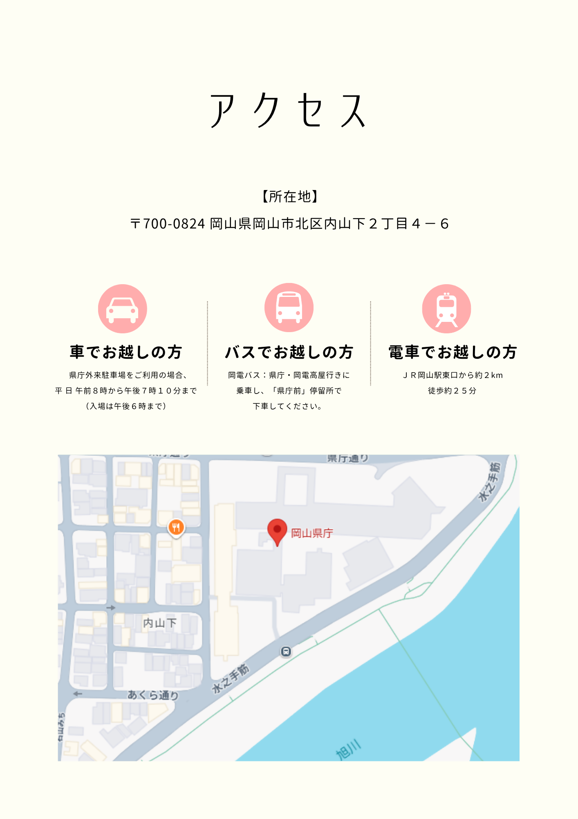
（記入例）
そのほか、「○○ICから△△分」や、駐車場台数などを記載しても問題
ありません。
必要であればバスから徒歩〇分等も記載してください。
（様式第３号）
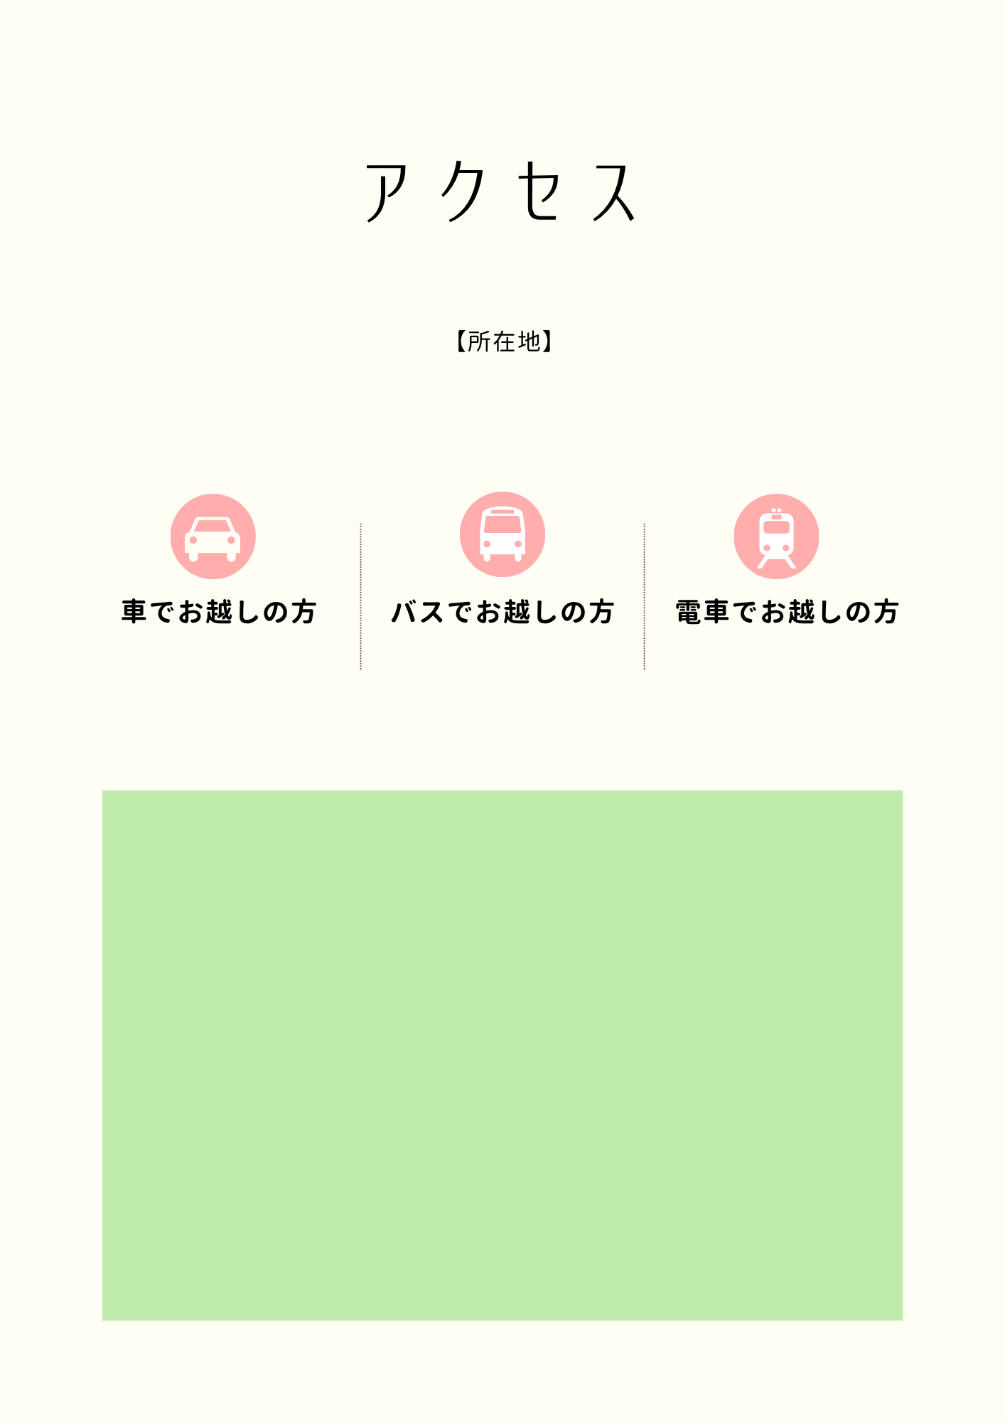
（様式第４号）

森芸岡実第 号
令和 年 月 日

申請者 様

「森の芸術祭 晴れの国・岡山」実行委員会
会長 伊原木 隆太

「森の芸術祭 晴れの国・岡山」GO FOR 2027 PROGRAM 認定通知書

令和 年 月 日付けで申請があった事業について、次のとおり「森の芸術祭 晴れの国・岡山」GO FOR 2027 PROGRAMに認定します。

記

１ 認定事業の名称

２ 専用ロゴについて
・事業のウェブサイト、SNSやチラシ、パンフレット等の広報媒体に専用ロゴをご利用ください。
・専用ロゴの利用にあたっては、別添の使用方法を遵守してください。

３ 実績報告について
認定事業の終了後、参加人数を「森の芸術祭 晴れの国・岡山」実行委員会事務局へ電子メールにより報告してください。

（様式第５号）
森芸岡実第 号
令和 年 月 日

申請者 様

「森の芸術祭 晴れの国・岡山」実行委員会
会長 伊原木 隆太

「森の芸術祭 晴れの国・岡山」GO FOR 2027 PROGRAM通知書（不認定）

令和 年 月 日付けで申請があった事業について、下記の理由により「森の芸術祭 晴れの国・岡山」GO FOR 2027 PROGRAMに認定できませんので、ご了承ください。

記

１ 申請のあった事業の名称

２ 不認定の理由

（様式第６号）
令和 年 月 日

「森の芸術祭 晴れの国・岡山」実行委員会
会長 伊原木 隆太 様

申請者名：
代表者：
TEL：
E-mail：

「森の芸術祭 晴れの国・岡山」GO FOR 2027 PROGRAM 事業変更（中止）承認申請書

令和 年 月 日付け森芸岡実第 号で「森の芸術祭 晴れの国・岡山」GO FOR 2027 PROGRAMに認定のあった事業について、下記のとおり変更（中止）しますので、ご承認ください。

記

１ 認定事業の名称

２ 事業の変更（中止）の理由

３ 変更の内容

